桃園市立陽明高中衛生組公告
109.8
- 美食街供應商為紅番茄餐飲事業有限公司。
- 請自備餐具。因新冠肺炎疫情仍嚴峻，8/31-9/30以便當、外帶方式供應，不提供自助餐，之後視疫情狀況調整。
- 為響應環保，餐廳不提供塑膠袋盛裝湯品，若同學要於餐廳外食用，請自備容器(防疫期間除外)。
- 請戴口罩進美食街購餐。
- 用餐前請務必使用肥皂洗手。
- 不和同學共飲共食，餐桌勿語，口沫勿飛。
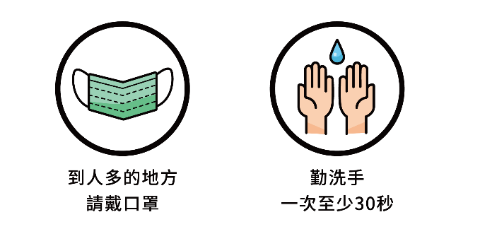
- 美食街不提供座位用餐。

